
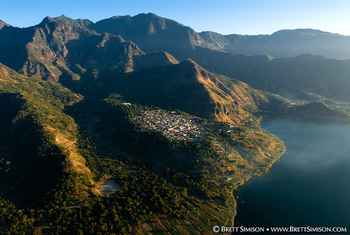
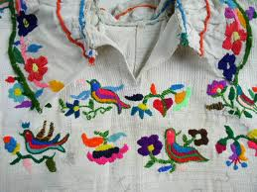
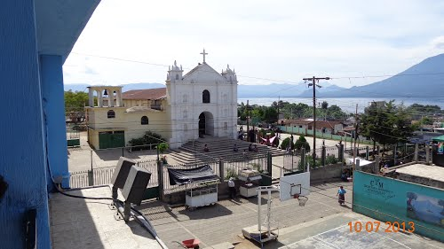

- Podrá participar el (la) niño (a) entre las edades de 8 a 12 años.
- El barrilete debe ser propio y elaborado por el participante.
- No debe tener ninguna publicidad de personas ajenas al concurso (organización política, comercio, etc.)
- Podrán estar dos personas en un mismo barrilete (el participante y el padre o la madre).
- La persona que inicie el concurso deberá ser quien lo finalice.
- Estar puntual a la hora de inicio del concurso. 09:00 AM.
- Estar legalmente inscrito. (para la inscripción presentar fe de edad)
- Mantener su identificación del concurso.
- Debe ser menor de edad y tener el permiso de sus papas.
- No podrán competir los mayores de 12 años.
- Prestar atención a la señalización de inicio y finalización
- No se permite la interrupción y eliminación del barrilete en el aire.

CATEGORIA INFANTIL

- TAMAÑO DEL BARRILETE (mas grande y decorado)
- EL BARRILETE DEBE SER MAS CREATIVO Y ORIGINAL (que tenga más de 8 colores)
- BARRILETE QUE MEJOR VUELE Y TARDE MÁS TIEMPO EN EL AIRE
- BARRILETE QUE SUBE RÁPIDO Y QUE VUELE MÁS LEJOS, ETC.
- QUE LOS MATERIALES DEL BARRILETE SEAN TRADICIONALES

Se premiarán los primeros 3 lugares y premios sorpresa para el cuarto lugar y para los participantes.
Primer lugar Q. 200.00
Segundo lugar Q. 150.00
Tercer lugar Q. 100.00
Cuarto lugar Sorpresa


